Primjer analize tržišta za vrednovanje tehnologije

Odricanje od odgovornosti
Ovaj primjer na raspolaganje stavlja Ministarstvo znanosti i obrazovanja Republike Hrvatske, isključivo u informativne svrhe. On ne predstavlja oglašavanje, zahtjev ili pravni savjet.

Sadržaj dokumenata ne predstavlja službeno mišljenje o predmetu niti konačan način na koji bi se trebale provoditi analize tržišta.

Uvodne napomene
Ovaj dokument pruža primjer jednostavne analize tržišta koja se može provesti u svrhu vrednovanja tehnologije. Glavni cilj ove analize je procijeniti komercijalnu vrijednost tehnologije i pomoći objektivno kvantificirati njezin prihodovni potencijal. Za kvantificiranje vrijednosti tehnologije potrebno je opisati trenutno stanje u relevantnoj industriji te opisati i definirati potencijalne kupce i konkurente. Analiza pruža opću procjenu tehnologije i relevantnih tržišnih segmenata; definira tehnološki okvir inovacije; te daje pregled povezanih patenata kako bi se procijenio tržišni potencijal tehnologije.
Ovo je prvi korak analize koju uredi za transfer tehnologije mogu pripremiti relativno brzo i uz minimalna sredstva. Svrha ovog dokumenta je usmjeravanje ureda za transfer tehnologije i javnih istraživačkih organizacija ka pripremi osnovne analize tržišta, prije odluke o ulaganju u detaljniju i sveobuhvatniju analizu tržišta. Istraživači ili istraživačke organizacije mogu donositi odluke na temelju početne analize tržišta. Primjerice, mogu odabrati određeni model komercijalizacije i odlučiti kako rasporediti resurse u sljedećim koracima procesa komercijalizacije.
Nakon određene točke, istraživači i istraživačke organizacije će vjerojatno trebati dublje istraživanje tržišta i trebali bi se, kada je to moguće, posavjetovati s tržišnim stručnjacima u predmetnom području. Svaka će tehnologija zahtijevati vlastitu analizu i, gdje je to primjenjivo, potrebno je konzultirati stručnjake. Za dodatne smjernice o komercijalizaciji i prijenosu tehnologije molimo pogledajte Nacionalne smjernice za prijenos tehnologije te povezane predloške.
Kako koristiti primjer
Primjer sadrži savjete koji vode korisnika kroz alate i procese koji se koriste za pripremu analize tržišta. Savjeti za analizu označeni su plavim okvirom naslova SAVJETI ZA ANALIZU. Dodatno, savjeti mogu ukazivati na određena razmatranja i alternative za koje se korisnike potiče da ih razmotre s obzirom na njihove specifične kapacitete i potrebe.

Biorazgradivi polimerni kompozit za proizvodnju folija za pakiranje
Analiza tržišta

Srpanj 2023.

Sadržaj
Uvod - 4 -
1. Analiza strukture sektora - 4 -
a. Analiza međunarodne trgovine - 5 -
b. Analiza patentne aktivnosti - 6 -
c. Analiza trendova biorazgradive plastike - 12 -
2. Analiza kupaca - 13 -
3. Analiza konkurenata - 15 -
4. Zaključci - 17 -
Izvori - 18 -

Uvod
SAVJET ZA ANALIZU
Svrha uvoda je pružiti kontekst analizi. U uvodu je potrebno jasno navesti opseg analize. Budite što je moguće više precizni i koncizni. Navedite relevantni segment tržišta, ukratko opišite tehnologiju za koju se provodi analiza tržišta i identificirajte zemljopisni opseg relevantnog tržišta.

Ocijenjeni know-how je patentirana tehnologija u segmentu bioplastike. Analiza će obuhvatiti tržišnu dijagnostiku za "Biorazgradivi polimerni kompozit, posebno za proizvodnju folija za pakiranje s pojačanim svojstvima barijere te metoda proizvodnje folija", prijava br. CZ2020606, Sveučilište Tomáš Baťa, Zlín, Češka. Tehnologija je prijavljena za patent 2020. te odobrena 2022. Biorazgradivi polimerni kompozit formiran je na temelju polilaktidne matrice od koje je 5% do 20% nukleacijsko sredstvo koje je kalcijev karbonat ili nanoceluloza. Posebno je prikladan za proizvodnju folija za pakiranje s pojačanim svojstvima barijere za plinove kao što su zrak, kisik, dušik, ugljični dioksid. Folije se prvenstveno mogu koristiti kao biorazgradiva ambalaža za lako kvarljive namirnice. Zemljopisno, relevantno tržište je uglavnom Europa s globalnom dimenzijom.

- Analiza strukture sektora
SAVJET ZA ANALIZU
Analiza industrije podijeljena je u tri dijela:
1. međunarodna trgovina,
2. patentna aktivnost,
3. analiza trendova u industriji biorazgradive plastike.
Prvi dio analize nudi makroekonomski pogled na glavne industrijske trendove iz perspektive međunarodne trgovine. Ovaj odjeljak pruža kontekstualni okvir za druge, detaljnije odjeljke.
Drugi dio analize bilježi temeljne trendove u patentnoj aktivnosti u dobro definiranom uzorku patenata na temelju sličnosti s predmetnom tehnologijom.
Treći dio usredotočen je na veličinu i razvoj relevantnog tržišta na kojem je predmetna tehnologija potencijalno najprimjenjivija.
Kombiniranje ovih nekoliko pogleda na strukturu industrije daje uvid u relevantne trendove i specifičnosti. Prilikom izrade analize razmotrite specifičnosti industrije te konzultirajte predmetne stručnjake.

  - Analiza međunarodne trgovine
SAVJET ZA ANALIZU
Ovaj odjeljak predstavlja podatke i trendove u međunarodnoj trgovini relevantne za dotičnu tehnologiju. Analiza bi trebala, u najmanju ruku, obuhvatiti trendove u vrijednostima uvoza i izvoza za povezanu robu te zemljopisnu distribuciju uvoznika i izvoznika. Za podatke o međunarodnoj trgovini možete pretražiti bazu podataka UN Comtrade: https://comtrade.un.org/data.
Važno je pažljivo odabrati relevantne proizvode; ako točna grupa proizvoda nije dostupna, možete odabrati sličnu, što je moguće bližu relevantnoj tehnologiji. U ovom primjeru podaci za biorazgradivu plastiku nisu dostupni. Budući da se očekuje da će se patentirana tehnologija koristiti na tržištu pakiranja, analiza koristi širi tržišni segment plastičnih proizvoda za isporuku ili pakiranje robe.
Trendovi međunarodne trgovine pokazuju stalno rastuće globalno tržište plastičnih proizvoda za isporuku ili pakiranje robe. Specifični podaci za trgovinu biorazgradivom plastikom nisu dostupni, stoga je odabran širi tržišni segment plastičnih proizvoda za isporuku ili pakiranje robe kako bi se ilustrirao opći pregled razvoja tržišta. Između 2017. i 2020. vrijednost međunarodne trgovine bila je relativno stabilna, no u 2021. zabilježen je značajan rast i izvoza i uvoza. Tržišna vrijednost globalne trgovine u predmetnom području porasla je s 52 milijarde USD 2017. na 66 milijardi USD 2021. (Slika 1).
Slika 1: Međunarodna trgovina plastičnim proizvodima za isporuku ili pakiranje robe, 2017. - 2021.
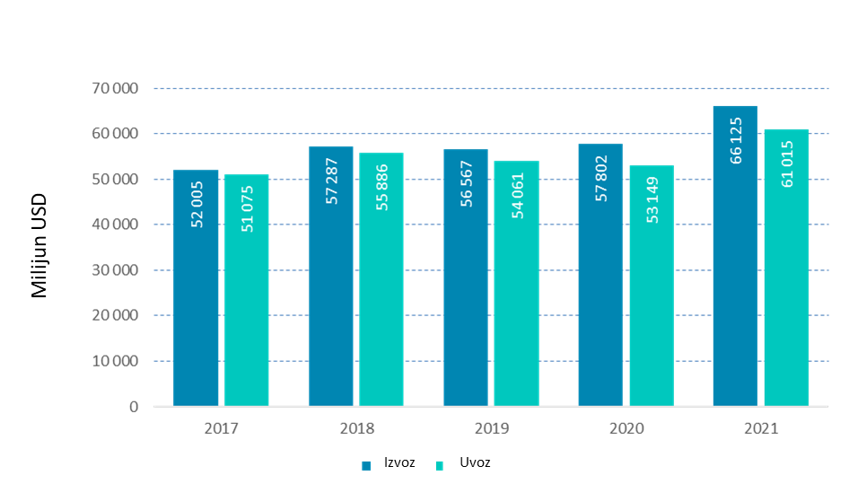
Izvor: UN Comtrade; Napomena: HS (kao što je navedeno) šifra robe 3923 (Plastični proizvodi za isporuku ili pakiranje robe; čepovi, poklopci, čepovi i drugi plastični zatvarači).
Tržište nesrazmjerno drži nekoliko najrazvijenijih gospodarstava. Većina tih proizvoda izvozi se u inozemstvo iz Kine (21%), SAD-a (9%) i Njemačke (9%). Uz Francusku, Meksiko i Nizozemsku, te zemlje drže više od polovice izvoznog tržišta. Preostale zemlje u prvih 20 čine između 1,5-3,5% ukupnog izvoznog tržišnog udjela. Što se tiče uvoza, tržištem dominiraju Sjedinjene Države sa 16%. Ostali značajni uvoznici su Njemačka, Francuska, Meksiko i Kanada.
Tablica 1: Međunarodna trgovina po zemljama, Plastični proizvodi za isporuku ili pakiranje robe, 2021.
Zemlja | IZVOZ (u USD) | Udio ukupnog izvoza (%) | Zemlja | UVOZ (u USD) | Udio ukupnog uvoza (%)
Kina | 14 013 579 578 | 21.2 | SAD | 9 736 185 562 | 16.0
SAD | 5 933 867 407 | 9.0 | Njemačka | 4 359 927 552 | 7.1
Njemačka | 5 799 913 270 | 8.8 | Francuska | 3 405 380 564 | 5.6
Francuska | 2 944 635 302 | 4.5 | Meksiko | 3 136 709 417 | 5.1
Meksiko | 2 593 446 382 | 3.9 | Kanada | 2 790 006 153 | 4.6
Nizozemska | 2 573 109 930 | 3.9 | Ujedinjeno Kraljevstvo | 2 678 907 073 | 4.4
Kanada | 2 340 069 749 | 3.5 | Nizozemska | 2 574 408 595 | 4.2
Italija | 2 131 751 627 | 3.2 | Japan | 2 031 783 220 | 3.3
Republika Koreja | 1 686 476 042 | 2.6 | Italija | 1 529 474 351 | 2.5
Španjolska | 1 643 105 031 | 2.5 | Španjolska | 1 450 552 914 | 2.4
Poljska | 1 589 386 622 | 2.4 | Kina | 1 408 124 053 | 2.3
Ujedinjeno Kraljevstvo | 1 536 217 537 | 2.3 | Poljska | 1 397 158 018 | 2.3
Tajland | 1 382 911 371 | 2.1 | Belgija | 1 318 053 ​​460 | 2.2
Turska | 1 263 749 461 | 1.9 | Republika Koreja | 1 201 233 949 | 2.0
Malezija | 1 123 225 587 | 1.7 | Australija | 1 183 212 443 | 1.9
Indija | 1 088 762 490 | 1.6 | Švicarska | 1 004 012 115 | 1.6
Austrija | 1 006 977 897 | 1.5 | Tajland | 945 925 321 | 1.6
Belgija | 1 003 538 115 | 1.5 | Austrija | 847 007 439 | 1.4
Švicarska | 827 098 169 | 1.3 | Češka | 839 852 010 | 1.4
Češka | 769 692 289 | 1.2 | Ruska Federacija | 753 039 004 | 1.2
Izvor: UN Comtrade; Napomena: HS (kao što je navedeno) šifra robe 3923 (Plastični proizvodi za isporuku ili pakiranje robe; čepovi, poklopci i drugi plastični zatvarači).
  - Analiza patentne aktivnosti
SAVJET ZA ANALIZU
Ovaj odjeljak daje pregled patentne aktivnosti relevantne za predmetnu tehnologiju. Pregled patentne aktivnosti trebao bi, u najmanju ruku, uključivati analizu trendova relevantnih prijavljenih i odobrenih patenata, pravni status sličnih patenata te najznačajnije nositelje patenata.
Patsnap i Espacenet dobra su polazna točka za analizu patenata. Patsnap (https://account.patsnap.com/) je plaćena baza podataka koja nudi korisne značajke i uvide. U slučaju da korisnici/institucije nisu u mogućnosti omogućiti pristup, moguće je koristiti besplatne baze podataka, poput Espaceneta. Espacenet je jednostavan za korištenje. Prvo, važno je definirati ključne riječi relevantne za patent ili područje kojem pripada ocjenjivana tehnologija ili proizvod. Upotrijebite Napredno pretraživanje i promijenite polje za pretraživanje iz "tekstualno polje" u "naslov, sažetak, zahtjevi".
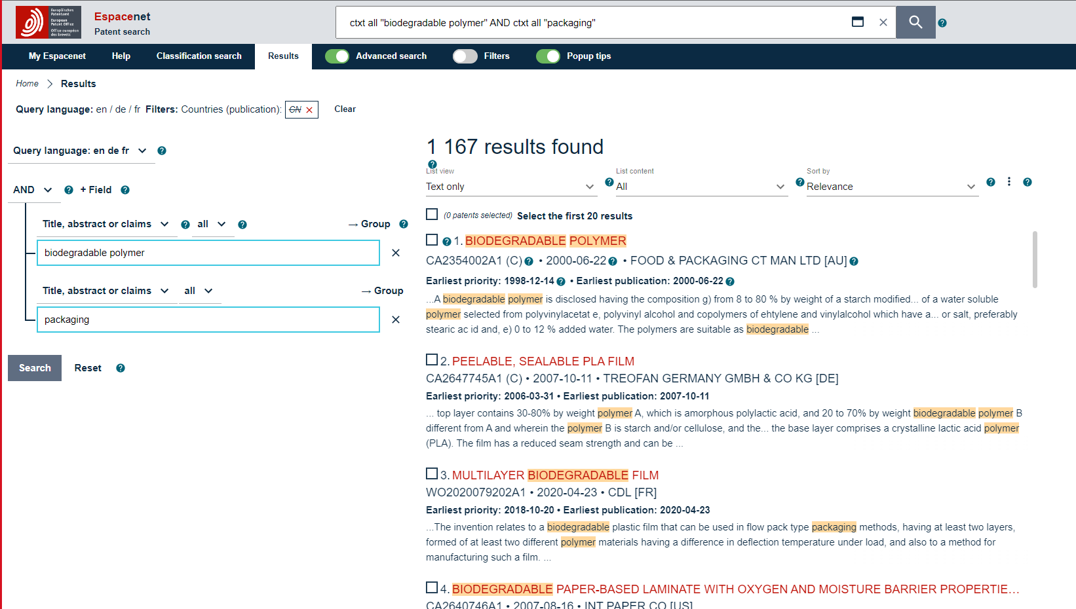
Podatke je moguće preuzeti i analizirati po potrebi klikom na tri točkice pokraj trake s pronađenim rezultatima.
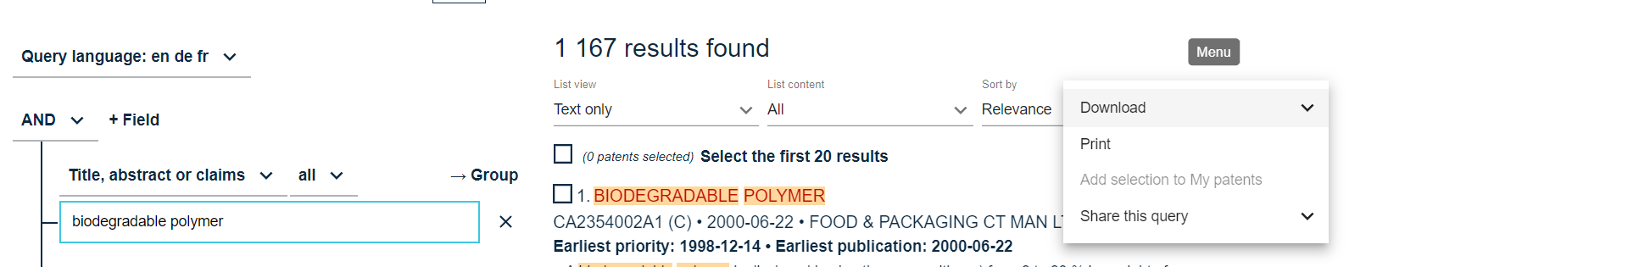
Espacenet također nudi sažeti vizualni pregled odabranih značajki i parametara. Odaberite polja filtri (eng. Filters), prebacite ih na aktivno te kliknite na ikonu "pregled grafikona/grafova" (eng. View chart/graph overiew).
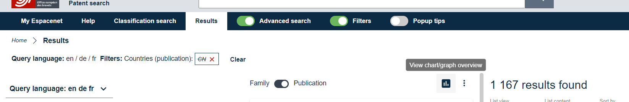Nakon odabira pojavit će se sljedeći podatci i tumačenja: broj prijavljenih patenata, glavni nositelji, zemlja podnositelja zahtjeva itd.
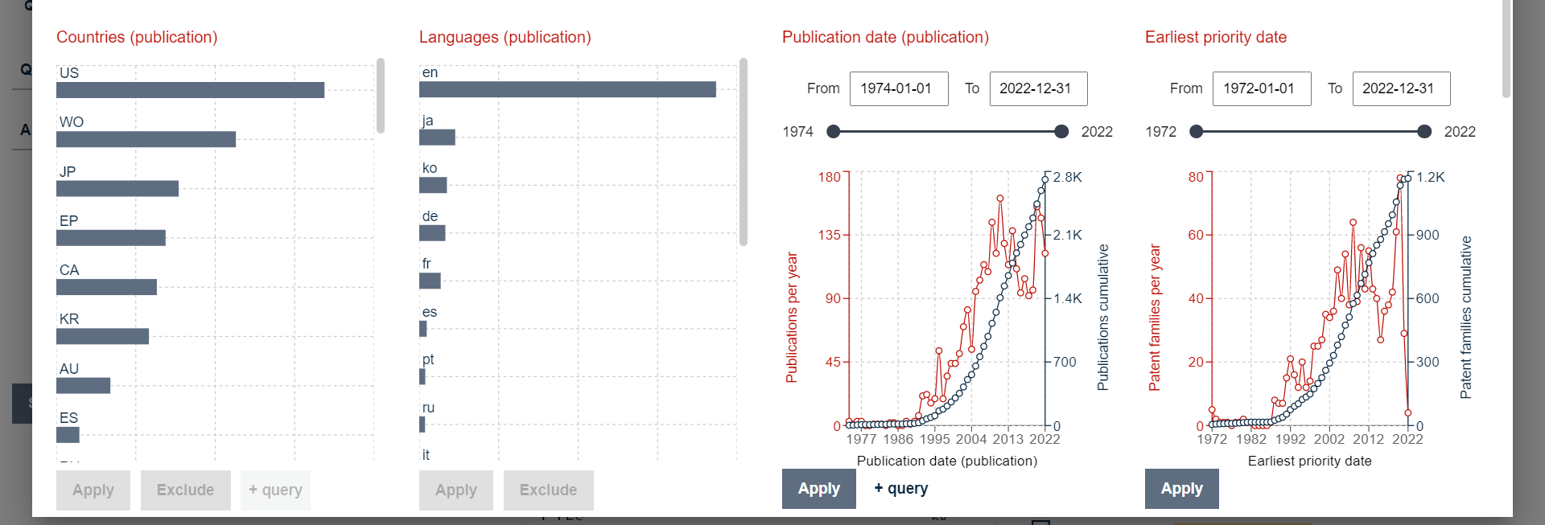
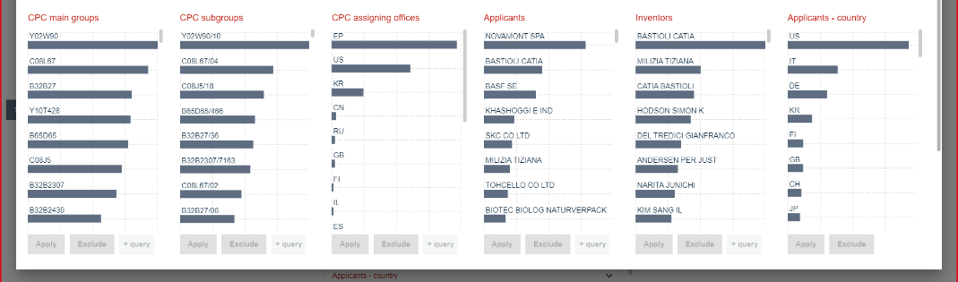
Razvoj patentne aktivnosti pokazuje kontinuirani interes za nova i zaštićena rješenja u području biorazgradive plastike. Postoji ukupno 438 patentnih obitelji koje su po prirodi slične dotičnom prototipu (Patsnap). Od 2003. godine prijavljeno je ukupno 187 patenata. Patentna aktivnost intenzivirana je 2020. godine, kada je broj prijava dosegao 32 patenta. Kao što je prikazano na Slici 2, podnositelji zahtjeva podnose dvadesetak zahtjeva godišnje posljednjih godina. S obzirom na manji broj izuma u predmetnom području, stopa odobrenih patenata varira. Zbog duljine postupaka registracije patenata i izvješćivanja, brojke za 2021. i 2022. mogu biti veće od prikazanih.
Slika 2: Razvoj broja prijava i patenata odobrenih sličnim tehnologijama u odnosu na predmetnu tehnologiju
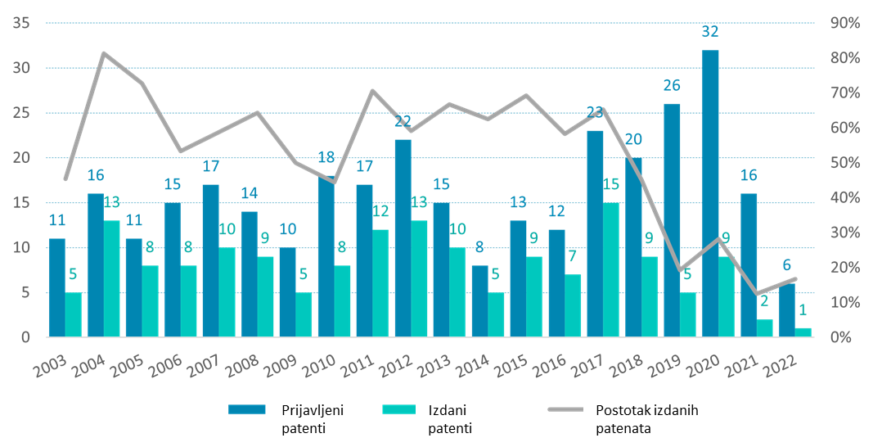
Izvor: Patsnap; Napomena: odabir temeljen na semantičkom pretraživanju patenata poput patentirane tehnologije, CZ309087B6, u 158 baza podataka; patenti prema datumu prve prijave; podaci za 2021. i 2022. nisu dostupni zbog prirode postupka patentiranja.
Unatoč povećanju patentne aktivnosti posljednjih godina, stariji i nezaštićeni patenti još uvijek čine relativno visok udio. Prema podacima o pravnom statusu, manje od jedne trećine patenata je odobreno, kao što prikazuje Slika 3. Činjenica da je broj odobrenih patenata i patenata na čekanju manji u odnosu na broj nevažećih (raskinutih ili nedodijeljenih) patenata i informacije na Slici 2 sugeriraju da dotično tehnološko područje ima relativno visok stupanj specijalizacije s ograničenim brojem tvrtki i institucija.
Slika 3: Pravni status sličnih patenata prema predmetnoj tehnologiji
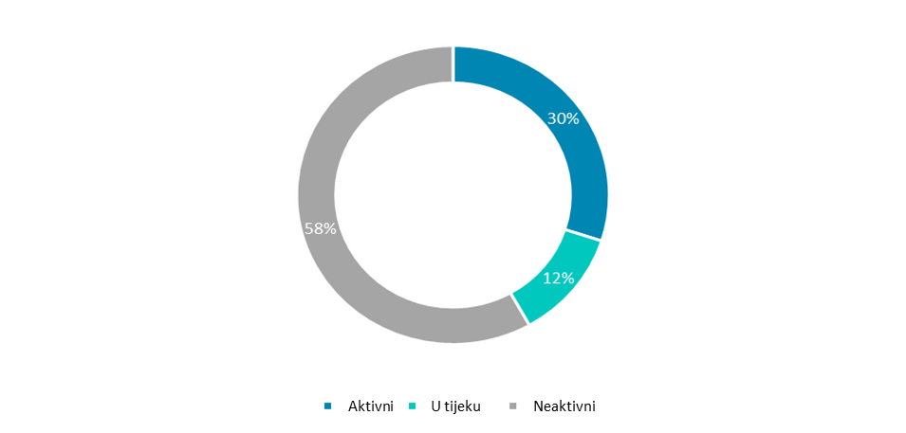
Izvor: Patsnap.
Tržište patenata u predmetnom području je relativno usko s ograničenim brojem sudionika. Vrhunske tvrtke s najvećim portfeljem patenata u tehnološkom području prikazane su na Slici 4. Geografsku distribuciju prijava patenata u ovom području podjednako dijele europske i američke tvrtke, a njih slijede dvije japanske tvrtke. U isto vrijeme, samo neki od vodećih tvrtki (u smislu patenata) održavaju ili prijavljuju nove patente. Riječ je o talijanskoj tvrtki Novamont Spa koja već godinama drži prvo mjesto i po broju prijavljenih i po broju aktivnih patenata. Gaia Holding iz Švedske novi je sudionik s obzirom na broj prijava na tom području. Njemački BASF i američki Dow Global Technologies LLC također održavaju svoju prisutnost i nastavljaju podnositi nove patentne prijave. Neka su poduzeća u prošlosti bila aktivna u patentiranju, ali njihovi patenti iz 1990-ih i 2000-ih više ne vrijede; to uključuje DuPont de Nemours, Inc ili Kureha Corporation. Međutim, manje od 20% aktivnih patenata pripada najvećim vlasnicima patenata, što sugerira da bi mogla postojati prilika za natjecanje novih sudionika.
Slika 4: Glavni nositelji sličnih patenata prema predmetnoj tehnologiji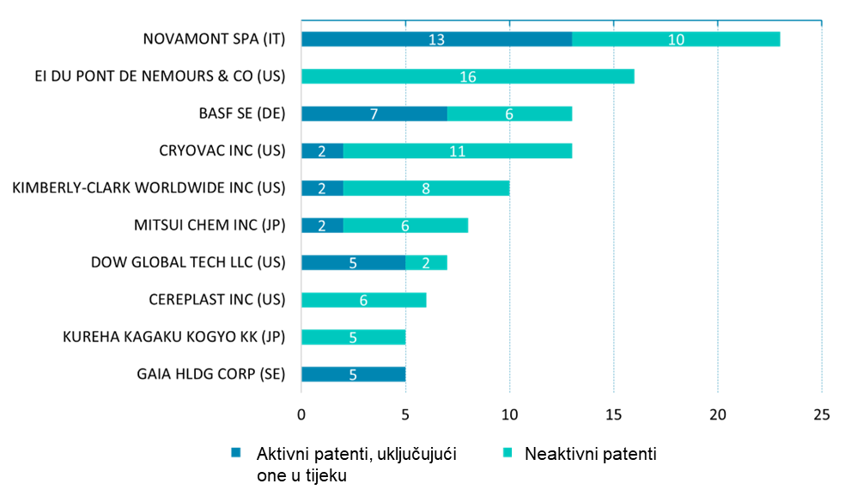
Izvor: Patsnap.
Provedeno je pretraživanje sličnosti kako bi se identificirale specifične niše. Tablica 2 prikazuje ključna tehnološka područja prema patentima te pomaže u razumijevanju fokusa patentiranih izuma u predmetnom području. 'Proizvodnja predmeta ili oblikovanih materijala koji sadrže makromolekularne tvari' i 'Kompoziti poliestera dobiveni reakcijama formiranja karboksilno esterske veze u glavnom lancu' najčešća su zaštićena rješenja po pretraživanju sličnosti.
Tablica 2: Ključna tehnološka područja prema učestalosti patenata
Klasifikacija IPC | Definicija | Broj patenata | Postotak
C08J5 | Proizvodnja predmeta ili oblikovanih materijala koji sadrže makromolekularne tvari (proizvodnja polupropusnih membrana B01D 67/00-B01D 71/00) | 246 | 20,3 %
C08L67 | Kompoziti od poliestera dobiveni reakcijama koje stvaraju karboksilno esterske veze u glavnom lancu (od poliester-amida C08L 77/12; od poliester-imida C08L 79/08); Kompoziti od derivata takvih polimera | 241 | 19,9 %
B65D65 | Omotači ili savitljivi poklopci; Materijali za pakiranje posebnog tipa ili oblika (omoti ili omotnice sa svojstvima amortizacije udaraca B65D 81/03) | 149 | 12,3 %
B32B27 | Slojeviti proizvodi koji se uglavnom sastoje od sintetičke smole | 106 | 8,8 %
C08K5 | Upotreba organskih sastojaka | 102 | 8,4 %
C08K3 | Upotreba anorganskih tvari kao sastojaka smjese | 100 | 8,3 %
C08L101 | Kompoziti od nespecificiranih makromolekulskih spojeva | 76 | 6,3 %
C08L23 | Kompoziti od homopolimera ili kopolimera nezasićenih alifatskih ugljikovodika koji imaju samo jednu dvostruku vezu ugljik-ugljik; Kompoziti od derivata takvih polimera | 70 | 5,8 %
C08L3 | Kompoziti od škroba, amiloze ili amilopektina ili njihovih derivata ili proizvoda razgradnje | 67 | 5,5 %
C08L1 | Kompoziti od celuloze, modificirane celuloze ili derivata celuloze | 54 | 4,5 %
Izvor: Patsnap.

  - Analiza trendova biorazgradive plastike
SAVJET ZA ANALIZU
Ovaj odjeljak sadrži procjene veličine tržišta, aktera i aktivnosti. Segmentacija tržišta ključna je za otkrivanje potencijalne vrijednosti patenta.
Tržišna izvješća za određena tržišta mogu se pronaći na internetu, pomoću tražilica. Međutim, većina tržišnih agencija daje uzorke ili kratke sažetke svojih izvješća besplatno; pune verzije obično su dostupne za kupnju. Korisno je usporediti nekoliko izvješća jer se podatci mogu razlikovati, vjerojatno ovisno o korištenoj metodologiji. Također je važno obratiti posebnu pozornost na najnovije procjene.
Tržište biorazgradive plastike pokazuje otporne prognoze rasta. Prema dostupnim procjenama, tržište biorazgradive plastike trenutno vrijedi između 1.6 i 7.7 milijardi USD. Procjenjuje se da će tržište rasti od 9,5% do 24,9% godišnje u sljedećih nekoliko godina, prema različitim izvorima (Tablica 3).
Globalno tržište bioplastike pokreće nekoliko pokretača. Oni uključuju sve veću potražnju i prihvaćanje od strane krajnjih korisnika, sve veću svijest o okolišu i održivosti te strožu regulativu i razvoj jeftine bioplastike (npr. od šećerne trske, kore voća, i sl.). U usporedbi s konvencionalnim polimerima/proizvodima na bazi nafte, razgradiva bioplastika ima veće troškove proizvodnje i razvoja. S obzirom na malu proizvodnju, cijene razgradive bioplastike često variraju, te su često nekonkurentne (cjenovno) u odnosu na konvencionalnu plastiku.
Biorazgradiva plastika najzastupljenija je u pakiranju, robi široke potrošnje, tekstilu i poljoprivredi, a Europa je potencijalno najveće tržište. Procjenjuje se da je 2020. ambalaža činila gotovo 47% ukupnog tržišta biorazgradive plastike. U skladu s nalazima analize patenata, očekuje se da će Europa držati najveći tržišni udio razgradive bioplastike. To je u velikoj mjeri posljedica produbljivanja regulatornih zahtjeva i provedbe održivih strategija, kako na nadnacionalnoj, tako i na nacionalnoj razini i na razini poduzeća.
Tablica 3: Usporedba predviđanja rasta globalnog tržišta
Agencija za istraživanje | Veličina tržišta | Složena godišnja stopa rasta (CAGR) | Razdoblje
Markets and Markets | 7,7 milijardi USD (2021.) | 24,9% | 2021.-2026.
Allied Market Research | 1,6 milijardi USD (2019.) | 13,3% | 2020.-2027.
Spherical Insights | 7,7 milijardi USD (2021.) | 16,4% | 2021.-2030.
Research Dive | 4,3 milijarde USD (2021.) | 9,5% | 2021.-2028.
Izvor: Izvještaji istraživačkih agencija.
- Analiza kupaca
SAVJET ZA ANALIZU
Ovaj odjeljak identificira potencijalne kupce za predmetnu tehnologiju. Treba uključiti popis potencijalnih odgovarajućih kupaca. Kupci se mogu identificirati iz tržišnih izvješća korištenih u prethodnim odjeljcima. Detaljne informacije o tvrtkama mogu se pronaći na internetu, na web stranici njihove organizacije i u tiskovnim izvješćima.

Analiza sugerira da se patentirana tehnologija može prodavati unutar opskrbnog lanca, osobito putem business-to-business (B2B) kanala. U ovom bi slučaju tipični kupac bio proizvođač biorazgradive plastike. Tvrtka s vlastitim istraživanjem i razvojem treba se smatrati prednošću. Vjerojatnije je da će takav partner moći pripremiti tehnologiju za određeni tržišni segment (tvrtke za pakiranje hrane) i već će imati uspostavljene opskrbne lance za iznošenje proizvoda na tržište.
Većina potencijalnih kupaca je iz Europe i SAD-a. Tablica 4 daje pregled najvažnijih tvrtki na tržištu koje se bave proizvodnjom biorazgradive plastike. Evidentno je da tržištem dominiraju europski i američki subjekti. Neke tvrtke diverzificiraju svoje portfelje, npr. Carghill, globalna korporacija u privatnom vlasništvu uložila je u nekoliko tvrtki, uključujući NatureWorks (SAD) i Croda International (UK). Neki se fokusiraju na cijeli životni ciklus bioplastike (Futerro), dok drugi svojim kupcima nude prilagođene pristupe za razvoj proizvoda od svojih materijala (FKUR).
Tablica 4: Lideri biorazgradive plastike
Naziv tvrtke | Zemlja | Web | Detalji
BASF SE | Njemačka | http://basf.com/ | Njemačka multinacionalna kemijska kompanija i najveći proizvođač kemikalija na svijetu. Sedam poslovnih segmenata, bioplastika unutar segmenta plastike. BASF je razvio biorazgradivu plastiku s visokim udjelom polilaktične kiseline.
Biome Technologies plc, | Ujedinjeno Kraljevstvo | https://biometechnologiesplc.com/ | Biome Bioplastics proizvodi niz visokoučinkovite bioplastike biljnog podrijetla koja je biorazgradiva i kompostabilna. Također vodi program istraživanja i razvoja vrijedan 5 milijuna funti s akademskim i industrijskim partnerima s ciljem ponovnog otkrivanja intrinzične sinteze bioplastike kako bi se poboljšala učinkovitost i smanjili troškovi.
Cargill Incorporated | SAD | http://www.cargill.com/ | Privatna američka globalna prehrambena korporacija sa sjedištem u Minnesoti. Glavni poslovi su između ostalog trgovina, kupnja i distribucija žitarica i drugih poljoprivrednih proizvoda, te proizvodnja prehrambenih sastojaka kao što su škrobni i glukozni sirup, biljna ulja i masti za primjenu u prerađenoj hrani i industrijskoj upotrebi.
Danimer Scientific | SAD | https://danimerscientific.com/ | Proizvodnja prirodnih biopolimera koji su biorazgradivi i kompostabilni. Posjeduje 125 patenata u gotovo 20 zemalja. Npr. bioplastika nazvana PHA koja koristi mikroorganizme koji fermentiraju uljem kanole.
Eastman Chemical Company | SAD | https://www.eastman.com/en | Proizvodnja specijalnih materijala: širok raspon naprednih materijala, kemikalija i vlakana za svakodnevnu upotrebu.
FKuR Kunststoff GmbH | Njemačka | https://fkur.com/ | Portfelj bioplastike za kružno gospodarstvo, reciklirani proizvodi i bioreciklirani hibridi za sve metode prerade.
Futerro | Belgija | https://www.futerro.com/ | Pionir razvoja mliječne kiseline i poli-mliječne kiseline (PLA). Opsežno industrijsko iskustvo u proizvodnji mliječne kiseline i PLA na različitim podlogama. Njihove usluge uključuju tehnologiju recikliranja LOOPLA®.
NatureWorks LLC | SAD | https://www.natureworksllc.com/ | Zajedničko ulaganje Cargilla, jedne od najvećih svjetskih privatnih korporacija, i tajlandske tvrtke PTT Global Chemical. Proizvodi polilaktičnu kiselinu (PLA) i laktide marke Ingeo, koji se obično proizvode fermentacijom šećera iz kukuruza i šećerne trske.
Novamont SpA | Italija | https://www.novamont.com/eng/ | Međunarodni lider u sektoru bioplastike i razvoju biokemikalija. Četiri proizvodna mjesta, četiri istraživačka centra.
Plantic Technologies Limited | Australija | https://plantic.com.au/ | Vodeći svjetski inovator u bioplastici. PLANTIC™ tehnologija škroba. Podružnice u Velikoj Britaniji i Njemačkoj.
PTT MCC Biochem Co., Ltd. | Tajland | https://www.pttmcc.com/what-is-biopbs | Strateško joint venture poduzeće između PTT Global Chemical Public Company Limited (GC) i Mitsubishi Chemical Corporation (MCC). Proizvode BioPBS, djelomično bio-bazirani polibutilen sukcinat
Synbra Technology BV | Nizozemska | http://www.synbratechnology.nl/ | Proizvodnja Styrex® ekspandiranih polistirenskih (EPS) kuglica, BioFoam® ekspandirane polilaktične kiseline (PLA) i PS i PLA spojeva. Najveći reciklator EPS-a u zapadnoj Europi.
Total Corbion PLA | Nizozemska | https://www.totalenergies-corbion.com/ | Fokus na polimliječnu kiselinu (PLA) i monomere laktida. Razvio rješenje visoke otpornosti na toplinu za bioplastiku na bazi PLA.
Trineso | SAD | https://www.trinseo.com/Products/Plastics/Products/Bioplastics | Glavni STYRON™ polistiren, MAGNUM™ ABS i TYRIL™ SAN smole s obnovljivim sadržajem.
Izvor: Tvrtke identificirane iz analize tržišta, detaljni podaci o tvrtkama prikupljeni internim istraživanjem.

- Analiza konkurenata
SAVJET ZA ANALIZU
Ovaj odjeljak identificira konkurente za predmetnu tehnologiju. Za analizu konkurenata možete odabrati subjekte koristeći dva pristupa. Prvo, identificirajte najvrjednije nositelje patenata za dotičnu tehnologiju. Drugo, identificirajte tvrtke koje posjeduju najsličnija rješenja na temelju semantičke sličnosti s predmetnom tehnologijom.
Konkurenti se mogu identificirati korištenjem značajki Patsnapa kao što su najvrjedniji i najsličniji patenti prema ocjenjivanoj tehnologiji/proizvodu. Patsnap procjenjuje tržišnu vrijednost patenta na temelju dostupnih podataka koristeći preko 80 pokazatelja koji su relevantni za tržišnu vrijednost. To uključuje učinak citiranja, veličinu obitelji patenata, geografsku pokrivenost, starost patenta, pravni status patenta, kao i pokazatelje izračunate iz podataka o povijesnim transakcijama patenta. Kada koristite Patsnap, kliknite na broj patenta da saznate više o patentiranoj tehnologiji, uključujući patentne zahtjeve. Espacenet ne nudi istu razinu detalja, no moguće je identificirati najbolje nositelje patenta, kao što je opisano u odjeljku 1.a.

Europske tvrtke posjeduju najvrjednije tehnologije unutar grupe, dok su najsličnije tehnologije patentirane drugdje u svijetu. Osim dva neeuropska patenta – SAD i Izrael – najcjenjenije patentirane tehnologije posjeduju europske tvrtke iz Italije, Njemačke i Finske.
Tablica 5: Patenti s najvećom tržišnom vrijednošću u predmetnom području tehnologije
Broj publikacije | Godina prijave | Naziv | Trenutačni nositelj | Trenutačna zemlja nositelja | Procjena vrijednosti patenta (USD)
EP1697462B1 | 2004. | Mješavine polimera s poboljšanom reologijom i poboljšanom neurezanom snagom utjecaja | NOVAMONT SPA | IT | 6.190.000
US9181010B2 | 2011. | Toplinski zavarljivi biorazgradivi materijal za pakiranje, način njegove proizvodnje i pakiranje proizvoda izrađeno od materijala | STORA ENSO OYJ | FI | 5.130.000
US7368503B2 | 2004. | Kompatibilizirane mješavine biorazgradivih polimera s poboljšanom reologijom | NOVAMONT SPA | IT | 5.120.000
US20140110301A1 | 2013. | Pvp kopolimer za pakiranje s teškim kemikalijama | SEKISUI SPECIJALNE KEMIKALIJE AMERICA, LLC. | SAD | 4.550.000
US9228066B2 | 2008. | Polimerni materijal i način njegove proizvodnje | BIOTEC BIOLOGISCHE NATURVERPACKUNGEN GMBH & CO. KG | DE | 4 480 000
US10501607B2 | 2018. | Polifazni biorazgradivi kompoziti koji sadrže najmanje jedan polimer biljnog podrijetla | NOVAMONT SPA | IT | 4.310.000
US9878839B2 | 2013. | Premaz za pakiranje hrane na bazi morskih algi | MANTROSE-HAEUSER COMPANY, INC. | SAD | 4.190.000
US10526461B2 | 2013. | Biorazgradiva mješavina poliestera | BASF SE | DE | 4.050.000
US11007758B2 | 2020. | Biorazgradiva folija | TIPA CORP. LTD | IZ | 3.990.000
US11345779B2 | 2019. | Alifatski-aromatski biorazgradivi poliester | NOVAMONT SPA | IT | 3.980.000
Izvor: Patsnap.
Tablica 6: Najsličniji patenti u predmetnom području tehnologije
Broj publikacije | Godina prijave | Naziv | Trenutačni nositelj | Trenutačna zemlja nositelja | Procjena vrijednosti patenta (USD)
US7854994B2 | 2005. | Zaštitna folija | PLANTIC TECH | AU | 2.990.000
US8410200B2 | 2007. | Polimerne folije | PLANTIC TECH | AU | 1.480.000
EP1297949B1 | 2002. | Dvoosno rastegnuta biorazgradiva poliesterska folija i laminirana folija | TOHCELLO CO LTD | JP | N/A
US20090324917A1 | 2008. | Biorazgradiva folija za pakiranje | KIMBERLY-CLARK WORLDWIDE INC | SAD | N/A
US20110135912A1 | 2010. | Biorazgradivi materijali za pakiranje s poboljšanom učinkom barijere za kisik | THE MEAD CORP | SAD | N/A
US8852747B2 | 2008. | Koekstruzijska veziva na obnovljivoj/biorazgradivoj osnovi | SK GEO CENTRIC CO LTD | KR | 1.850.000
US7707803B2 | 2009. | Biorazgradive vrećice za pakiranje hrane dostupne u brzoj proizvodnji | ISHIDA CO LTD | JP | N/A
US20110046281A1 | 2009. | Polimerne smjese koje sadrže poli(mliječnu kiselinu) | CEREPLAST INC | SAD | N/A
US20110126497A1 | 2007. | Metoda proizvodnje biorazgradive plastične folije i folije | INFIANA NJEMAČKA GMBH & CO KG | DE | N/A
WO2022101321A1 | 2021. | Kompozit na bazi poliestera s visokim svojstvima barijere i artikli za pakiranje koji ga sadrže | POINT PLASTIC SRL | IT | N/A
Izvor: Patsnap.
- Zaključci

SAVJET ZA ANALIZU
Ovaj odjeljak daje sažetak analize predstavljene u prethodnim odjeljcima. Svrha ovog odjeljka je zaključiti ima li predmetna tehnologija potencijal za komercijalizaciju i koji su čimbenici koji će utjecati na tržišni potencijal tehnologije u budućnosti.

Početna analiza tržišta industrije biorazgradive plastike otkriva obećavajući potencijal komercijalizacije predmetne tehnologije. Potaknuta sve većom zabrinutošću za okoliš i regulatornim mjerama usmjerenim na smanjenje plastičnog otpada, potražnja za održivim alternativama tradicionalnoj plastici otvorila je put brzom rastu i prihvaćanju biorazgradive plastike. Tržište biorazgradive plastike doživjelo je značajan rast u proteklom desetljeću, i predviđa se da će nastaviti uzlaznu putanju. Uz to, postoje patenti vrijedni pažnje, ali mnogi su stariji i često nezaštićeni. Postojeće vrednovanje patenata je visoko i koncentrirano na nekoliko ključnih aktera, uglavnom iz razvijenih zemalja, kao i Kine.
Na tržišni potencijal tehnologije utjecat će poboljšanja performansi, isplativosti i prilagodljivosti (eng. scalability) biorazgradive plastike. Tehnološki napredak za razvoj inovativnih proizvodnih procesa i istraživanje novih materijala imat će ključnu ulogu u oblikovanju budućnosti ove industrije. Kako potrošači postaju ekološki svjesniji, a propisi sve stroži, tržište biorazgradive plastike spremno je postati vitalna komponenta globalne tranzicije prema održivijoj budućnosti.

Izvori

SAVJET ZA ANALIZU
U ovom odjeljku navedite sve izvore korištene za provođenje analize.

Baze podataka
Espacenet, 2022. [online]. Dostupno na: https://worldwide.espacenet.com/

Patsnap, 2022. [online]. Dostupno na: https://www.patsnap.com/

UN Comtrade, 2022. International Trade Statistics [online]. Dostupno na: https://comtrade.un.org/Data/.

Volza, 2022. Global Trade Data [online]. Dostupno na: https://www.volza.com/p/biodegradable-plastic/

Primarno istraživanje
Allied Market Research (2020): Biodegradable Plastics Market by Biodegradable Plastic Type and Biodegradable Plastic Application: Opportunity Analysis and Industry Forecast. [online, 2022-10-31] Dostupno na: https://www.alliedmarketresearch.com/biodegradable-plastic-market

Markets and Markets (2021.): Biodegradable Plastics Market by Type (PLA, Starch Blends, PHA, Biodegradable Polyesters), End Use Industry (Packaging, Consumer Goods, Textile, Agriculture & Horticulture], and Region (APAC, Europe, North America & Rest of World). [online, 2022-10-31] Dostupno na: https://www.marketsandmarkets.com/Market-Reports/biodegradable-plastics-93.html

Spherical Insights (2022 Global Biodegradable Plastics Market Size, Share and COVID-19 Impact Analysis – Global Insights, Growth, Size, Comparative Analysis, Trends and Forecast, 2021-2030. [online, 2022-11-1] Dostupno na: https://www.sphericalinsights.com/reports/biodegradable-plastics-market

Research Dive (2021.): Biodegradable Plastics Market by Material Type, Application and Regional Analysis: Global Opportunity Analysis and Industry Forecast, 2021-2028. [online, 2022-11-1] Dostupno na: https://www.researchdive.com/7383/biodegradable-plastics-market

European Bioplastics (2021.): Bioplastics Market Development Update 2021. [online, 2022-11-1] Dostupno na: https://docs.european-bioplastics.org/publications/market_data/Report_Bioplastics_Market_Data_2021_short_version.pdf
Stručna literatura
Moshood, Taofeeq D., Nawanir, Gusman, Mahmud, Fatimah, Mohamad, Fazeeda, Mohd Hanafiah Ahmad, Abdul Ghani, Airin (2021): Expanding Policy for Biodegradable Plastic Products and Market Dynamics of Bio-Based Plastics: Challenges and Opportunities; Sustainability 2021, 13(11), 6170: https://doi.org/10.3390/su13116170

Moshood, Taofeeq D., Nawanir, Gusman, Mahmud, Fatimah, Mohamad, Fazeeda, Mohd Hanafiah Ahmad, Abdul Ghani, Airin (2022): Biodegradable plastic applications towards sustainability: A recent innovations in the green product; Cleaner Engineering and Technology, Volume 6, 2022, 100404, ISSN 2666-7908, https://doi.org/10.1016/j.clet.2022.100404

Döhler, Niklas, Wellenreuther, Claudia, Wolf, André: Market dynamics of biodegradable bio-based plastics: Projections and linkages to European policies, EFB Bioeconomy Journal, Volume 2, 2022, 100028, ISSN 2667-0410, ; https://doi.org/10.1016/j.bioeco.2022.100028

Kristiina Kerge (2020): What are biodegradable plastics? The Need for Clarified Terminology; Let’s do it Foundation blog, [online 2022-11-1], available: https://letsdoitfoundation.org/2020/09/04/what-are-biodegradable-plastics-the-need-for-a-clarified-terminology/

Europska bioplastika. Ažuriranje tržišta 2020.https://www.european-bioplastics.org/market/
Detaljan pregled članova Europske udruge za bioplastiku (EUBP) dostupan je ovdje: https://docs.european-bioplastics.org/association/EUBP_members_list.pdf.

